INFORMATIZZAZIONE SERVIZIO DI CONSEGNA DOMICILIARE DEI PASTI

Gentili utenti, con la presente intendiamo comunicare che il Comune di Ciampino ha attivato alcune nuove funzionalità riguardanti il sistema informatizzato per la gestione del servizio di consegna domiciliare dei pasti:

- prenotazione dei pasti attraverso l’utilizzo dell’App “Servizi Mensa”, oppure del portale web “Novaportal”;
- disponibilità di un “borsellino elettronico", ossia di un credito virtuale da utilizzare per il pagamento dei pasti;
- nuovi strumenti di pagamento;

PORTALE WEB E CREDENZIALI DI ACCESSO AL SISTEMA

Riceverete via e-mail le credenziali (nome utente e password) per accedere alla vostra area riservata del portale web “Novaportal”, disponibile all’indirizzo: https://ciampino.ristonova.it/novaportal .

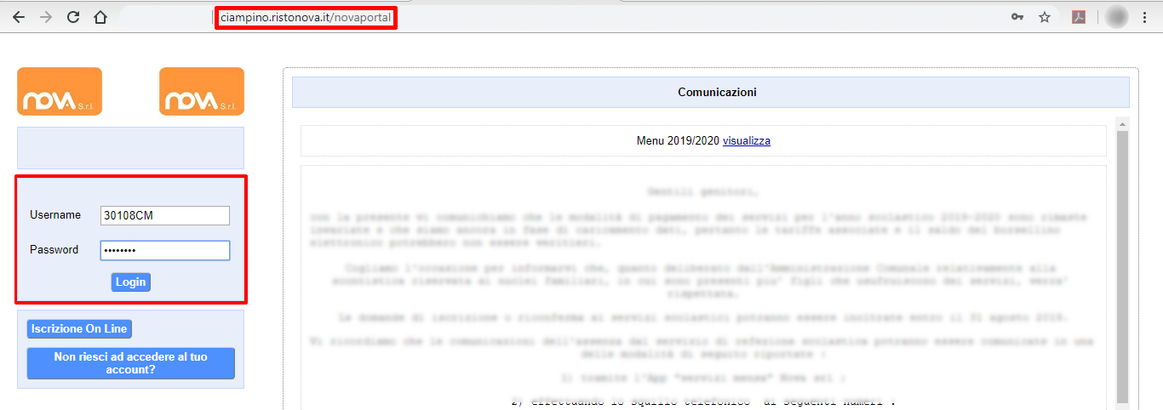
NOTA: raccomandiamo di rispettare i caratteri maiuscoli/minuscoli delle credenziali che riceverete. In caso contrario non riuscirete ad accedere al sistema.

APP “SERVIZI MENSA”

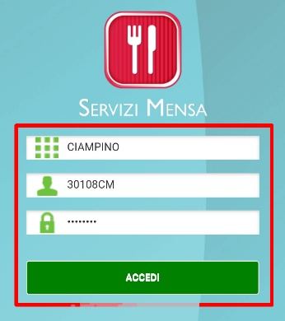
Verrà messa a vostra disposizione anche un’applicazione gratuita, grazie alla quale sarà possibile utilizzare il servizio direttamente dal proprio smartphone, senza la necessità di utilizzare un pc.
L’app è disponibile:
- per sistemi operativi Android, scaricando l’App da Play Store, digitando: “Servizi Mensa”;
- per sistemi operativi iOS, scaricando l’App da App Store, digitando: “Servizi Mensa”.

Le credenziali di accesso saranno le medesime utilizzate per il portale web.
Oltre allo username e alla password è richiesto di compilare il campo “impianto”, in cui digitare “ciampino”.

NOTA: raccomandiamo di rispettare i caratteri maiuscoli/minuscoli delle credenziali che riceverete. In caso contrario non riuscirete ad accedere al sistema.

Dal menu principale potrete accedere alle diverse sezioni:
- Presenze: per la prenotazione di pranzo e cena;
- Pagamenti: per visualizzare il saldo del borsellino elettronico ed i versamenti eseguiti;
- Ricarica online: per l’acquisto dei buoni pasto tramite app;
- Comunicazioni.
PRENOTAZIONE DEI PASTI

Area riservata portale “Novaportal”
Il portale sarà accessibile all’indirizzo https://ciampino.ristonova.it/novaportal. Da qui potrete autenticarvi con le credenziali che vi saranno comunicate.
Una volta entrati nella vostra area riservata sarà sufficiente cliccare alla voce “Servizi” e, successivamente “Presenze pranzo domiciliari” e/o “Presenze cena domiciliari”, a seconda del pasti/dei pasti da prenotare: visualizzerete il calendario del mese in corso si presenterà un calendario del mese in corso ove, in corrispondenza di ogni giorno, appariranno delle X di colore rosso.
Potrete richiedere il pasto con un click sulla casella del giorno di vostro interesse: apparirà un’icona con una V di colore verde. Il sistema, a questo, punto avrà registrato la prenotazione del pasto.
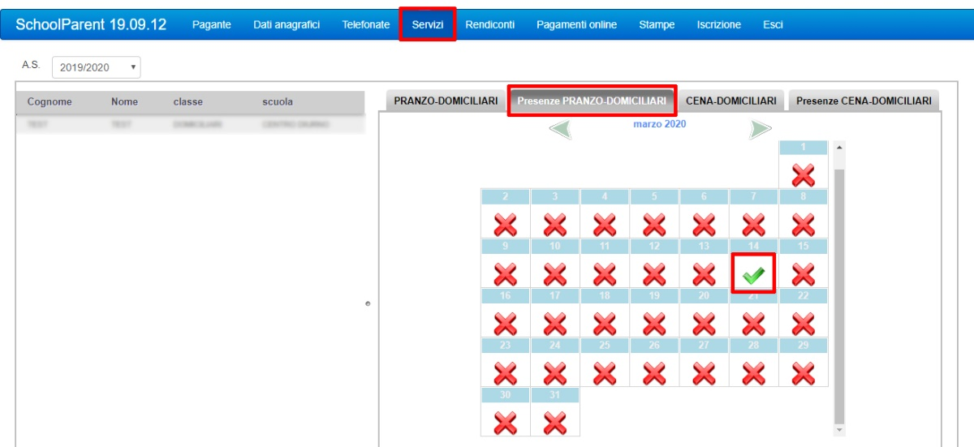
Se vorrete annullare la prenotazione, sarà sufficiente sullo stesso giorno una seconda volta: comparirà un X di colore rosso.

Utilizzo dell’App “Servizi mensa” per smartphone Android e iOS
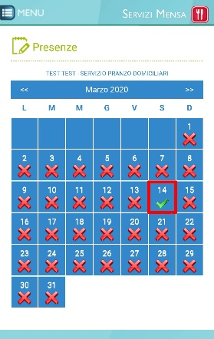
Alla sezione “Presenze”, analogamente al caso precedente, si presenterà il calendario del mese in corso si presenterà un calendario del mese in corso ove, in corrispondenza di ogni giorno, appariranno delle X di colore rosso.
Potrete richiedere il pasto con un click sulla casella del giorno di vostro interesse: apparirà un’icona con una V di colore verde. Il sistema, a questo, punto avrà registrato la prenotazione del pasto.
Se vorrete annullare la prenotazione, sarà sufficiente sullo stesso giorno una seconda volta: comparirà un X di colore rosso.

MODALITA’ DI RICARICA DEL BORSELLINO ELETTRONICO – SERVIZIO MENSA

Ai servizi “Presenze pranzo domiciliari” e “Presenze cena domiciliari” verrà associato un borsellino elettronico. Si tratta di un conto virtuale dal quale giornalmente, a seconda dell’utilizzo del servizio viene detratto l’importo corrispondente al buono pasto.

Online, dall’area riservata del portale “Novaportal”.
Accedendo alla sezione “Pagamenti online” della vostra area riservata potrete scegliere il servizio per cui eseguire la ricarica del borsellino elettronico ed il numero di pasti da ricaricare. Cliccate quindi il pulsante “Aggiungi ordine”.
È possibile eseguire la ricarica per entrambi i servizi (pranzo e cena) in un’unica transazione. Per farlo sarà sufficiente selezionare l’altro servizio, il numero di pasti da acquistare, quindi cliccare nuovamente il pulsante “Aggiungi ordine”.
Terminato l’ordine cliccate sul pulsante “Acquista”: verrete reindirizzati alla piattaforma di pagamento per ultimare l’operazione con carta di credito.

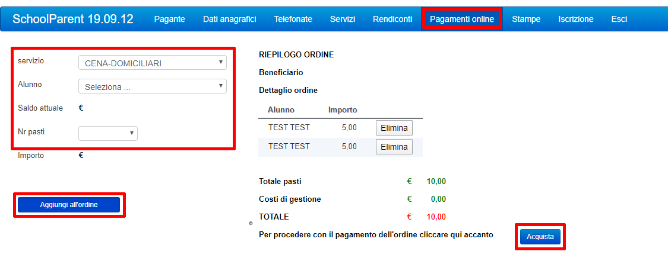
Dalla app “Servizi Mensa”
Accedendo dalla app alla sezione “Ricarica online” potrete scegliere, il servizio per cui eseguire la ricarica del borsellino elettronico ed il numero di pasti oppure l’importo da ricaricare. Cliccate quindi il pulsante “Aggiungi ordine”.
Terminato l’ordine cliccate sul pulsante “Acquista”: verrete reindirizzati alla piattaforma di pagamento per ultimare l’operazione con carta di credito.
